第 13 章 诺贝尔物理学奖

13.3 时代划分
回顾 1901 年以来一个世纪诺贝尔物理学奖的颁发，从它的项目可以清晰地显现 20 世纪物理学发展的脉络。
第一个 25 年，诺贝尔物理学奖主要反映世纪之交及随后的年代里现代物理学革命的基本内容。首届诺贝尔物理学奖授予伦琴是由于他发现了 X 射线，正是这一发现拉开了现代物理学革命的序幕。X 射线的发现和随后放射性和电子的发现以及作为其起因的阴极射线的研究相继在 1902 年、1903 年、1905 年、1906 年被授予诺贝尔物理学奖。X 射线的研究，特别是 X 射线光谱学的研究，为原子结构提供了详细的信息，为此劳厄（因发现 X 射线衍射）、亨利·布拉格和劳伦斯·布拉格（因 X 射线晶体结构分析的研究）、巴克拉（因发现元素的标识 X 辐射）以及曼尼·西格班（因 X 射线光谱学）相继于 1914 年、1915 年、1917 年、1924 年获得了诺贝尔物理学奖。密立根的基本电荷实验和光电效应实验、夫兰克和 G.赫兹对电子-原子碰撞的研究先后于 1923 年、1925 年获得了诺贝尔物理学奖，这些实验为原子物理学奠定了进一步的实验基础。而尼尔斯·玻尔对原子结构和原子光谱的研究获得了 1922 年诺贝尔物理学奖，则肯定了他在创建原子理论方面的功绩。爱因斯坦 1921 年因理论物理学的成果得奖，主要奖励他在光电效应方面的工作。主持者特别申明，此奖与相对论的创建无关。这件事反映了 20 世纪初学术界对相对论的怀疑态度。在量子现象和原子物理学方面，维恩黑体辐射定律的研究（1911 年诺贝尔物理学奖）、普朗克发现能量子（1918 年诺贝尔物理学奖）以及佩兰证实物质结构的不连续性（1926 年诺贝尔物理学奖），为微观世界的不连续性提供了基本的依据。
20 世纪第二个 25 年，是量子力学和原子核物理学奠定基础的时期，为此多位物理学家荣获诺贝尔物理学奖。1927 年授予康普顿效应的发现者康普顿，1929 年授予论证电子波动性的路易斯·德布罗意，1930 年授予发现拉曼效应的拉曼，1932 年、1933 年授予创立量子力学的海森伯、薛定谔和狄拉克，1945 年授予提出不相容原理的泡利。在核物理方面，查德威克发现中子（1935 年奖），费米发现慢中子的作用（1938 年奖）并由此导致核裂变的发现，劳伦斯建造回旋加速器（1939 年奖），汤川秀树预言介子的存在（1949 年奖）以及鲍威尔发明核乳胶（1950 年奖）都是有重大意义的成就。
伴随着原子物理学和原子核物理学的发展，粒子物理学也逐步形成。自从 1932 年发现中子和正电子（1936 年奖）以后，人们提出了基本粒子的概念，由于回旋加速器和核乳胶的发明，相继发现了一大批基本粒子，于是在 20 世纪的第三个 25 年，出现了粒子物理学发展的高潮。与此同时，凝聚态物理学也得到很大发展。而在理论物理学方面，量子电动力学和核模型理论都是诺贝尔物理学奖的重点项目。例如：格拉塞发明泡室（1960 年奖），为发现新粒子提供了重要工具。二战期间发展起来的微波技术为分子束方法打开了新的局面，人们用一棵树来形容分子束方法的发展，称之为“拉比树”。这棵树可以说是由斯特恩“栽种”、由拉比“培育”（斯特恩和拉比先后于 1943 年和 1944 年获诺贝尔物理学奖），并在第三个 25 年里结出了丰硕的果实，其中在第三个 25 年里获得诺贝尔物理学奖的有兰姆位移和库什的电子反常磁矩（1955 年奖），这两个实验的结果，为朝永振一郎、施温格和费因曼建立量子电动力学重正化理论（1965 年奖）提供了实验基础。这些年代里对奇异粒子的研究，导致了李政道和杨振宁发现弱相互作用的宇称不守恒定律（1957 年）以及盖耳曼提出基本粒子及其相互作用的分类方法（1969 年奖）。有些项目则是过了 20 余年后才给予表彰的，例如：克罗宁和菲奇发现 CP 破坏（1980 年奖）；莱德曼、施瓦茨、斯坦博格通过 μ 子中微子的发现显示轻子的二重态结构（1988 年奖）。
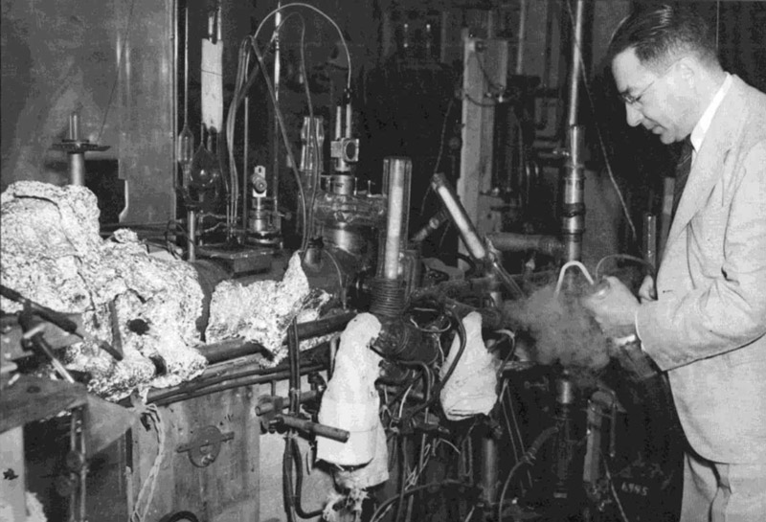
图 13 – 8 拉比正在做实验
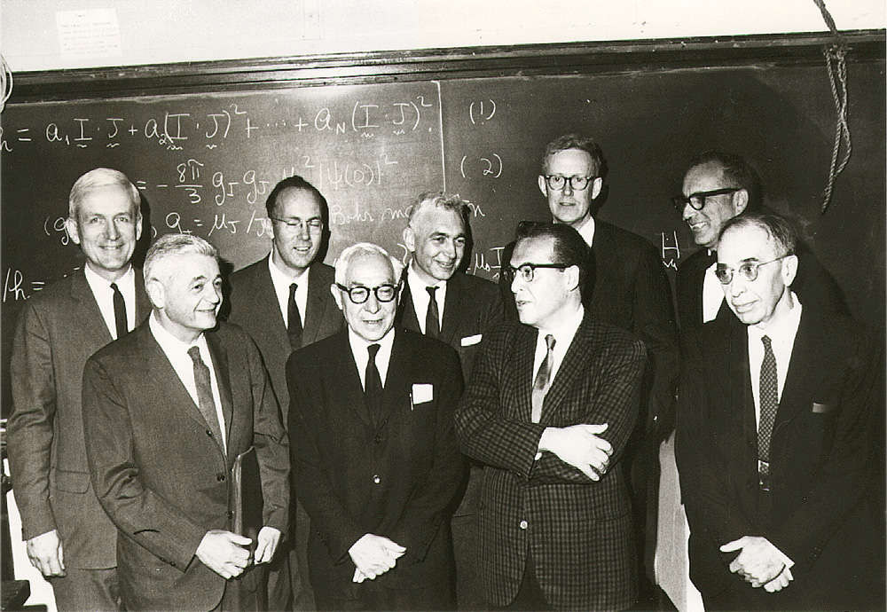
图 13 – 9 拉比 1968 年从哥伦比亚大学退休时，他和以前的学生与同事在一起聚会。（后排左起第一人是拉姆齐、第二人是汤斯、第四人是帕塞尔；前排左起第二人是拉比，第三人是施温格。他们都是诺贝尔奖获得者。）
“拉比树”的丰硕成果还可以用如下好几项获得诺贝尔奖的项目来代表：1946 年布洛赫和帕塞尔分别用核感应法和共振吸收法测核磁矩（1952 年奖）；1948 年拉姆齐用分离振荡场方法创建了铯原子钟，随后又于 1960 年制成氢原子钟，原子钟后来发展成为最准确的时间基准（1989 年奖）；1950 年卡斯特勒提出光抽运方法（1966 年奖）；1954 年，汤斯小组研制“分子振荡器”成功，实现了氨分子束的粒子数反转；接着，汤斯和肖洛提出激光原理；汤斯、巴索夫和普罗霍罗夫因量子电子学方面的基础工作获 1964 年物理学奖；布隆姆贝根和肖洛获 1981 年物理学奖。
在第三个 25 年里，凝聚态物理学的大发展可以用如下的诺贝尔物理学奖来代表：1956 年肖克利、巴丁和布拉顿因为对半导体的研究和晶体管效应的发现获奖；1952 年布洛赫和帕塞尔因发展了核磁精密测量的新方法及由此所作的发现获奖；1961 年穆斯堡尔因为对 γ 辐射的共振吸收的研究和发现与此联系的以他的名字命名的效应获奖；1962 年朗道因为作出了凝聚态特别是液氦的先驱性理论获奖；1964 年汤斯、巴索夫和普罗霍罗夫因为从事量子电子学方面的基础工作，这些工作导致了基于微波激射器和激光原理制成的振荡器和放大器获奖；1970 年阿尔文因为对磁流体动力学的基础工作和发现、奈耳因为对反铁磁性和铁氧体磁性所作的基础研究和发现获奖；1972 年巴丁、库珀和施里弗因为合作发展了超导电性的 BCS 理论获奖；1973 年江崎玲於奈、贾埃沃因为在有关半导体和超导体中的隧道现象的实验发现、约瑟夫森因为约瑟夫森效应的发现获奖；1996 年戴维·李、奥谢罗夫和 R.C.里查森因为他们在 1972 年发现了氦-3 中的超流动性获奖。
20 世纪最后一个 25 年以及 21 世纪最初的几年，物理学的发展更是奇葩怒放，其中仍以粒子物理学、凝聚态物理学和天体物理学最为壮观。随着粒子物理学的发展，在自然力的统一性方面取得了新的成果。许多诺贝尔物理学奖都是与此有关。其中有：里希特和丁肇中由于发现 J/Ψ 粒子获 1976 年奖，格拉肖、萨拉姆和温伯格由于建立弱电统一理论获 1979 年奖，克罗宁和菲奇由于发现 CP 破坏获 1980 年奖，鲁比亚和范德梅尔由于发现弱相互作用的传播体 W± 和 Z⁰ 获 1984 年奖，莱德曼、施瓦茨和斯坦博格由于发现轻子的二重态获 1988 年奖，佩尔由于发现 τ 轻子、莱因斯由于检测到中微子获 1995 年奖，霍夫特和韦尔特曼由于找到了使电弱理论重正化的方法获 1999 年奖。值得注意的是，探测和研究微观粒子的手段又有很大进步，有些新的进展甚至是前人无法想象的：德梅尔特和保罗因由于离子捕集技术获 1989 年奖，弗里德曼、肯德尔和理查德·泰勒由于进行核子的深度非弹性散射获 1990 年奖，布罗克豪斯由于发展了中子谱学、沙尔由于发展了中子衍射技术获 1994 年奖，朱棣文、科恩一塔诺季和菲利普斯由于激光冷却和原子捕获获 1997 年奖，帕利策尔、格罗斯和威尔查克由于提出“渐进自由”理论获 2004 年奖。
在凝聚态物理学方面的新进展有：P.W.安德森和范扶累克对磁性和无序系统的电子结构所作的基础理论研究（1977 年奖），卡皮察在低温研究和磁学方面的成果（1978 年奖），凯·西格班在高分辨率电子能谱学方面（1981 年奖），K.威尔逊对与相变有关的临界现象所作的理论贡献（1982 年奖），冯·克利青发现了量子霍尔效应（1985 年奖），柏诺兹与缪勒发现陶瓷材料中的高温超导电性（1987 年奖），德热纳把研究简单系统中有序现象的方法推广到更复杂的物质态，特别是液晶和聚合物（1991 年奖），劳克林、施特默和崔琦发现和解释了分数量子霍尔效应（1998 年奖），科内尔、凯特纳和威依曼实现玻色-爱因斯坦凝聚（2001 年奖）以及金茨堡、阿布里科索夫和莱格特对超导体的研究（2003 年奖）。
在天体物理学方面：彭齐亚斯和 R.威尔逊发现了宇宙背景微波辐射（1978 年奖）；钱德拉塞卡尔对恒星结构和演变的理论研究、福勒对宇宙中化学元素的形成的理论和实验研究（1983 年奖）；赫尔斯和小约瑟夫·泰勒发现了一种新型的脉冲星，这一发现对验证广义相对论和研究引力开辟了新的可能性（1993 年奖）；戴维斯和小柴昌俊对中微子天文学的研究和贾科尼对 X 射线天文学的研究（2002 年奖）。
在高科技的开发方面：鲁斯卡发明了电子显微镜、宾尼希和罗雷尔发明了扫描隧道显徽镜（1986 年奖），拉姆齐发明了原子钟（1989 年奖），阿尔费罗夫和克勒默开创了半导体异质结构的研究和基尔比发明了集成电路（2000 年奖），这些奖项肯定了物理学在发展微观探测技术和信息技术中的关键作用。
综上所述，可以看出，诺贝尔物理学奖确是现代物理学伟大成就的缩影，折射出了现代物理学的发展脉络。它的颁发体现了物理学新成果的社会价值和历史价值，对科学进步有着举足轻重的作用。

